**МИНИСТЕРСТВО ОБРАЗОВАНИЯ И НАУКИ РЕСПУБЛИКИ КАЗАХСТАН**

**СӘТБАЕВ УНИВЕРСИТЕТІ**

|  |
| --- |
|  |

Институт Автоматики и информационных технологий

Кафедра «Computer science»

**ЛАБАРАТОРНАЯ №2**

|  |  |  |  |
| --- | --- | --- | --- |
| **№** | **Качество выполнения работ** | **Диапазон оценки** | **Получено %/балл** |
| 1 | Не выполнено | 0% |  |
| 2 | Выполнено | 0-50% |  |
| 3 | Самостоятельная систематизация материала | 0-10% |  |
| 4 | Выполнение требуемого объема и в указанный срок | 0-5% |  |
| 5 | Использование дополнительной научной литературы | 0-5% |  |
| 6 | Уникальность выполненного задания | 0-10% |  |
| 7 | Защита | 0-20% |  |
|  | Итого | 0-100% |  |

Ф.И.О. обучающегося

Бактыгалиева А. Б.

Шифр специальности 6B06102

Группа

Суббота 8.55-10.50

Алматы 2022

Программа на Python

print("Имя:") #вывод на экран

name=input() #чтение с консоли

print("Фамилия:")

surname=input()

print("Дисциплина=")

subject=input()

print("Итоговый балл=")

grade=int(input()) #чтение с консоли цифр

if grade>100: #условие

    print("error")

elif grade>=95:

    gpa=4.00

elif grade>=90:

    gpa=3.67

elif grade>=85:

    gpa=3.33

elif grade>=75:

    gpa=2.67

elif grade>=70:

    gpa=2.33

elif grade>=65:

    gpa=2.00

elif grade>=60:

    gpa=1.67

elif grade>=55:

    gpa=1.33

elif grade>=50:

    gpa=1.00

elif grade<50:

    gpa=0.00

print("Здравствуйте, ", surname, name, ". Ваш gpa по дисциплине",subject,"=",gpa)

Реализация

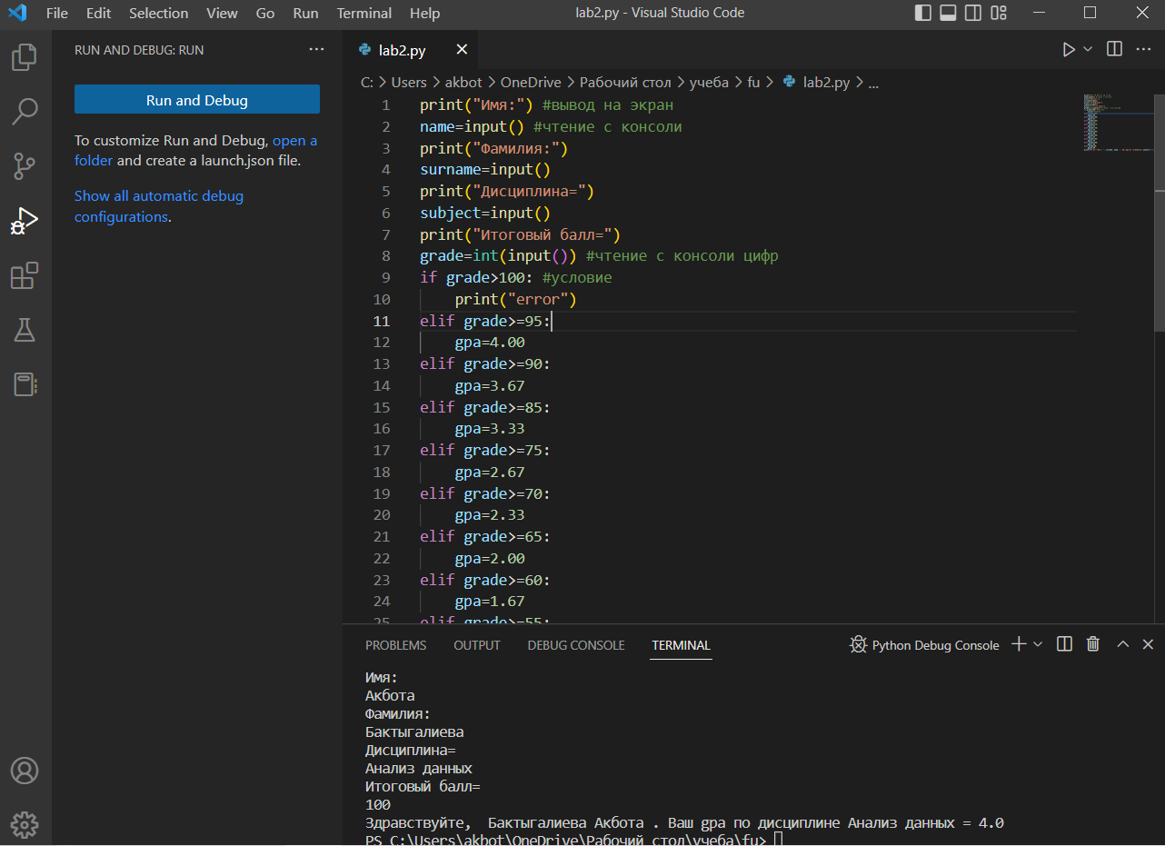

Добавление программы в репозиторий и его проверка

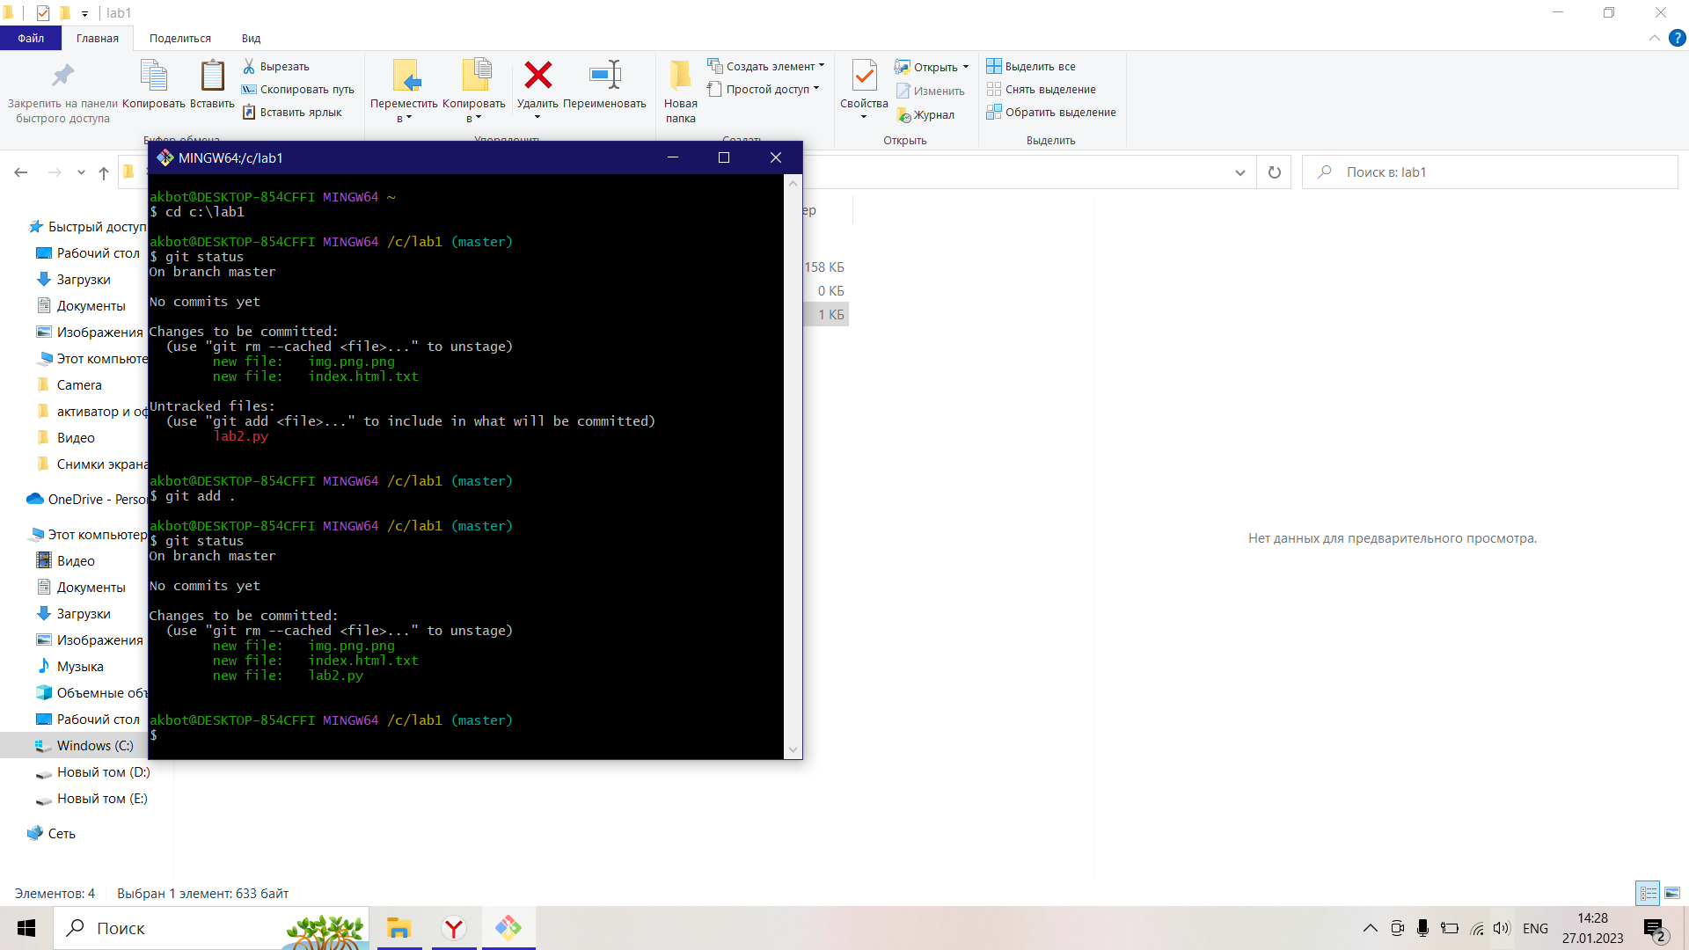

Добавление репозитория в Git Hub

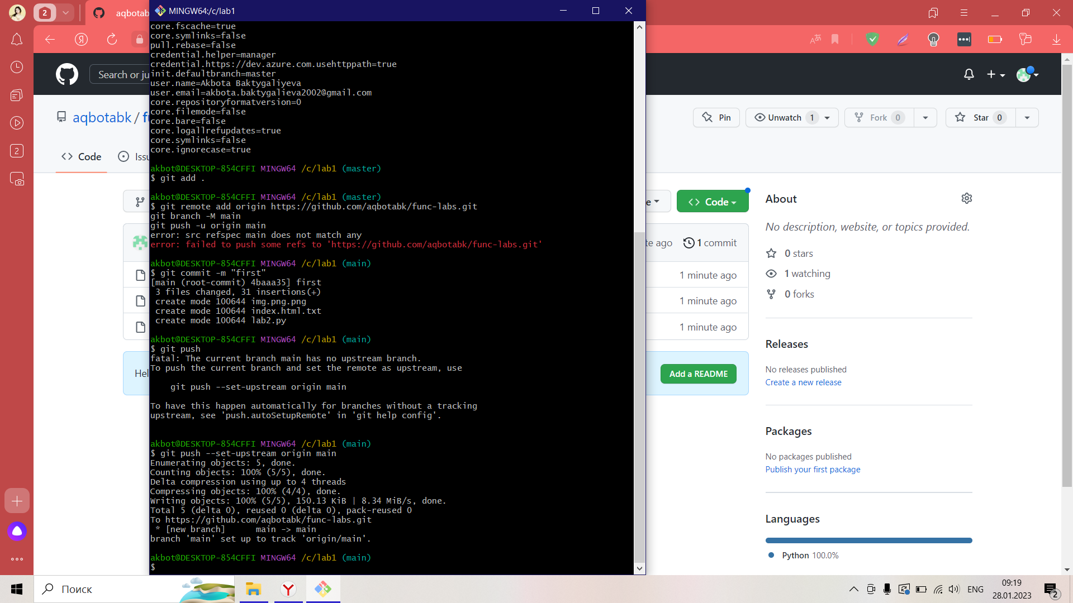

GIT HUB

